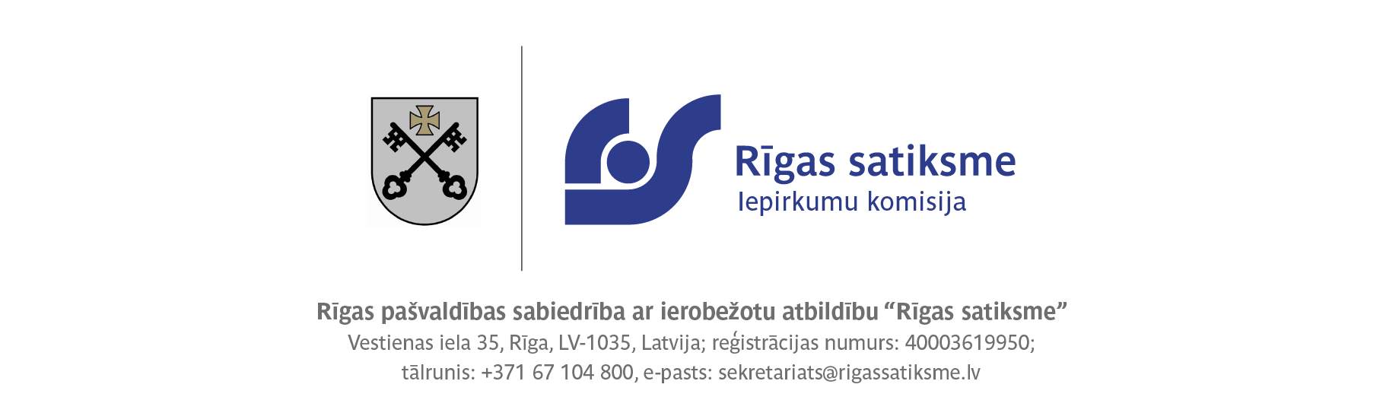

Rīgā

14.02.2023.

Iepirkuma procedūras ziņojums
(saskaņā ar Sabiedrisko pakalpojumu sniedzēju iepirkumu likuma 45. panta otrās daļas un Sabiedrisko pakalpojumu sniedzēju iepirkuma procedūru un metu konkursu norises kārtība 57.punkta noteikumiem)

- Pasūtītāja nosaukums un adrese, iepirkuma identifikācijas numurs, iepirkuma procedūras veids, kā arī līguma, vispārīgās vienošanās vai dinamiskās iepirkumu sistēmas priekšmets.

RP SIA „Rīgas satiksme”, juridiskā adrese Kleistu iela 28, Rīga LV-1067, biroja adrese Vestienas iela 35, Rīga LV-1035, veica atklātu konkursu “Būvuzraudzības nodrošināšana objektā “Tramvaja infrastruktūras pielāgošana zemās grīdas tramvaja parametriem. 5.tramvaja maršruts.”” (ID Nr. RS/2022/71).

Iepirkumā paredzēto darbu finansēšanai plānots piesaistīt Eiropas Savienības Kohēzijas fonda līdzfinansējumu (projekts Nr. 4.5.1.1/I/22/001 “Rīgas tramvaja infrastruktūras pielāgošana zemās grīdas tramvaja parametriem”).

2) Datums, kad paziņojums par līgumu un periodiskais informatīvais paziņojums, ja tāds ir izmantots, publicēts Eiropas Savienības Oficiālajā Vēstnesī un Iepirkumu uzraudzības biroja tīmekļvietnē.

Paziņojums par līgumu Iepirkumu uzraudzības biroja mājaslapā internetā tika publicēts 2022.gada 8. decembrī. Dalības paziņojums Eiropas Savienības Oficiālajā vēstnesī publicēts 2022.gada 9. decembrī.

3) Iepirkuma komisijas sastāvs un tās izveidošanas pamatojums, iepirkuma procedūras dokumentu sagatavotāji un pieaicinātie eksperti.

Iepirkumu komisija izveidota saskaņā ar RP SIA “Rīgas satiksme” 2022. gada 2. decembra rīkojumu Nr. RIK/PD/2022/179:
Komisijas priekšsēdētāja: | I. Novika
Komisijas priekšsēdētājas vietnieks: | I. Zīverts
Komisijas sekretārs: | A. Kamisarova
Komisijas locekļi: | J. Cerbulis
 | J. Šņore
 | K. Ločemele

Iepirkuma procedūras dokumenta sagatavotāji: I.Novika, J. Cerbulis. J. Šņore, I. Briede.

4) Piedāvājumu iesniegšanas termiņš: 2023. gada 23. janvāris plkst. 10.00.

5)To piegādātāju nosaukumi, kuri pieteikušies uz kandidātu atlasi, un to pretendentu nosaukumi, kuri ir iesnieguši piedāvājumus, kā arī piedāvātās cenas vai izmaksas.

Pretendents | Kopējā līgumcena (EUR bez PVN)
"BaltLine Globe" SIA | 30 500.00
"Forma 2" SIA | 169 400.00
"Geo Consultants" SIA | 76 700.00
"Jurēvičs un partneri" SIA | 29 700.00
"RoadLat" SIA | 28 840.00
Piegādātāju apvienība “KBL&ISL” | 72 000.00

6) Kandidātu skaita samazināšanas gadījumā norāda izraudzīto kandidātu nosaukumus un to izraudzīšanās iemeslus, noraidīto kandidātu nosaukumus un to noraidīšanas iemeslus.

Šāds lēmums netika pieņemts.

7) Pieteikumu un piedāvājumu atvēršanas vieta, datums un laiks.

Piedāvājumi tika atvērti 2023. gada 23. janvārī plkst. 15.00, Elektronisko iepirkumu sistēmā.

8) Tā pretendenta (vai pretendentu) nosaukums, kuram (vai kuriem) piešķirtas iepirkuma līguma slēgšanas tiesības, piedāvātā līgumcena, kā arī piedāvājumu izvērtēšanas kopsavilkums un pamatojums piedāvājuma izvēlei.

Līguma slēgšanas tiesības piešķirtas: SIA “RoadLat” (reģ. Nr. 40103958054) par piedāvājuma summu 28 840.00 EUR bez PVN.

Saskaņā ar atklāta konkursa nolikuma 25.punktu, piedāvājuma izvēles kritērijs ir saimnieciski visizdevīgākais piedāvājums, kuru nosaka, ņemot vērā cenu un kvalitātes kritēriju. Saimnieciski visizdevīgākā piedāvājuma vērtēšanas kritēriji un to skaitliskās vērtības:
Saimnieciski visizdevīgākā piedāvājuma novērtēšanas kritēriji |  | Maksimālā skaitliskā vērtība
CE | Pretendenta piedāvātā kopējā līgumcena (bez PVN). | 85
K1 | Kvalitātes kritērijs – pretendenta rīcībā ir speciālists, kuram ne vairāk kā iepriekšējo 7 (septiņu) gadu laikā ir pieredze tramvaja sliežu izbūves, pārbūves vai atjaunošanas darbu būvuzraudzībā vismaz vienā objektā, ar nosacījumu, ka būvdarbi, kuriem veikta būvuzraudzība, ir pilnībā pabeigti un objekts ir nodots ekspluatācijā. | 15
 | Maksimālais iespējamais kopējā novērtējuma (N) punktu skaits | 100

Ņemot vērā Pretendenta iesniegto cenu un norādīto speciālistu, kas atbilst K1 kvalitātes kritērijam, saimnieciski izdevīgākā piedāvājuma vērtēšanā SIA “RoadLat” ieguva 85 punktus (85+0) un SIA “RoadLat” piedāvājums tika atzīts par saimnieciski izdevīgāko.

9) Informācija, ja tā ir zināma, par to iepirkuma līguma vai vispārīgās vienošanās daļu, kuru izraudzītais piegādātājs plānojis nodot apakšuzņēmējiem, kā arī apakšuzņēmēju nosaukumi.
Nav attiecināms.

10) Pamatojums lēmumam par katru noraidīto kandidātu un pretendentu, kā arī par katru iepirkuma procedūras dokumentiem neatbilstošu pieteikumu un piedāvājumu.

Šāds lēmums netika pieņemts.

11) Lēmuma pamatojums, ja iepirkuma komisija pieņēmusi lēmumu pārtraukt vai izbeigt iepirkuma procedūru.

Šāds lēmums netika pieņemts.

12) Piedāvājuma noraidīšanas pamatojums, ja iepirkuma komisija atzinusi piedāvājumu par nepamatoti lētu.

Šāds lēmums netika pieņemts.

13) Iemesli, kuru dēļ netiek paredzēta elektroniska pieteikumu un piedāvājumu iesniegšana, ja sabiedrisko pakalpojumu sniedzējam ir pienākums pieteikumu un piedāvājumu saņemšanai izmantot elektroniskās informācijas sistēmas.

Piedāvājumi iesniegti Elektronisko iepirkumu sistēmā.

14) Konstatētie interešu konflikti un pasākumi, kas veikti to novēršanai.

Interešu konflikti netika konstatēti.

15) Pamatojums tam, kādas sabiedrības drošības un veselības aizsardzības intereses tiktu apdraudētas, rīkojot atkārtotu iepirkumu, ja sabiedrisko pakalpojumu sniedzējs saskaņā ar Sabiedrisko pakalpojumu sniedzēju iepirkumu likuma 47. panta četrpadsmitās daļas 2. punktu nepārtrauc iepirkuma procedūru, jo iepirkuma procedūras pārtraukšana apdraudētu sabiedrības drošības vai veselības aizsardzības intereses.

Nav attiecināms.

Komisijas priekšsēdētāja:
Juridiskās daļas Iepirkumu un
līgumu nodaļas vadītājas vietniece
I.Novika

